AVALIAÇÃO DO RISCO RADIOLÓGICO AMBIENTAL EM AMBIENTE MARINHO E SEUS COMPARTIMENTOS A PARTIR DE UMA LIBERAÇÃO NÃO PLANEJADA EM UMA USINA NUCLEAR DO TIPO PWR.

- RESUMO

Diante de um cenário hipotético de vazamento de todo o conteúdo do Tanque de Água de Recarregamento (TAR), a Eletronuclear utilizou uma série de documentos para formular uma resposta embasada no que diz respeito a um provável impacto ao meio ambiente. Após a utilização de equações específicas para os seguintes compartimentos ambientais: Água, peixes, invertebrados e sedimento, foram encontradas as concentrações dos radionuclídeos e comparadas aos níveis de notificação e, em nenhum dos casos, as concentrações ultrapassaram tais níveis.

- INTRODUÇÃO

Durante a rotina de operação, o impacto no meio ambiente devido às descargas de efluentes radioativos das Usinas é avaliado por meio do Programa de Monitoração Ambiental Radiológico Operacional (PMARO), cuja descrição geral consta no Manual de Controle Radiológico do Meio Ambiente da CNAAA (MCRMA) (ELETRONUCLEAR, 2013) e o detalhamento é feito no procedimento PA-AG-010 (ELETRONUCLEAR, 2023).

Este Programa faz o acompanhamento dos níveis de radiação em amostras ambientais e relaciona os resultados obtidos aos do período pré-operacional.

Conforme estabelece o item 3.1.1 b do MCRMA (ELETRONUCLEAR, 2013), a ação requerida, em resultado das monitorações ambientais, tem relação direta com os Níveis de Notificação, que por sua vez estão descritos no Anexo 1 do PA-AG-010 (ELETRONUCLEAR, 2023).

Deste modo, nesta avaliação para a Exigência 4.3: “A Eletronuclear deverá informar qual seria o impacto ao meio ambiente, considerando o limite de dose calculado, considerando a condição operacional onde o Tanque de Recarregamento possua o maior volume e presença de radionuclídeos artificiais de maior meia vida”.

O parâmetro utilizado para considerar o impacto no meio ambiente consiste em comparar a concentração de material radioativo, oriunda da liberação total estimada do TAR para os compartimentos ambientais, com os Níveis de Notificação.

Os caminhos críticos de liberação no meio líquido estão descritos no MCRMA (ELETRONUCLEAR, 2013) e incluem a ingestão de alimento marinho (peixes e invertebrados) e a exposição externa ao sedimento contaminado (recreação na praia), sendo assim, estes foram os parâmetros escolhidos para avaliação deste cenário hipotético.

Visto que os parâmetros e o modelo descrito no MCRMA (ELETRONUCLEAR, 2013) são aplicados ao cálculo de dose anual no grupo crítico, para avaliação do impacto no ambiente, foi também considerado um cenário de liberação anual do efluente, permitindo assim, a utilização da mesma metodologia e parâmetros descritos no referido manual.

- METODOLOGIA

Utilizando as mesmas premissas adotadas pela Eletronuclear para a elaboração do cálculo da dose efetiva e das atividades totais de cada radionuclídeo (carta ALI.T-0502/23), foram adotados os cálculos de vazão anual das duas usinas, Angra 1 e Angra 2, para liberação de efluentes no meio ambiente baseados nos itens 4.3.1.1 e 4.3.1.2 do MCRMA (ELETRONUCLEAR, 2013). A vazão encontrada foi de 2,96E+09 m³/ano.

Para Angra 1, considerou-se a operação contínua, durante 10 meses por ano, de duas bombas de água de circulação (CW) e de uma bomba de água de serviço (SW); e, durante dois meses por ano, apenas duas SW.

Para Angra 2, considerou-se a operação contínua, durante 10 meses por ano, de seis bombas de refrigeração principal (PAC) mais quatro bombas do circuito de segurança (PEC) e, durante dois meses por ano, duas PEC.

Nota 1:

- Vazão da bomba de água de circulação (CW): 1000 m³/min;
- Vazão da bomba de água de serviço (SW): 35 m³/min;
- Vazão da bomba de refrigeração principal (PAC): 3,86E+08 m³/ano;
- Vazão da bomba do circuito de segurança (PEC): 3,68E+07 m³/ano.

A vazão anual de efluentes no meio ambiente foi calculada considerando a liberação total de todo conteúdo do TAR (1078 m³). O maior valor de atividade total no programa de controle de atividades do TAR, fornecido pela Divisão de Química de Angra 1 (DQAU.O) entre 2019 e 2023, foi de 2,69E+11 Bq/ano.

Para calcular a concentração total da mistura do conteúdo do TAR no meio ambiente aquático, foi utilizada a seguinte expressão:

$$C=\frac{A_{total anual}}{Qv}$$

Onde:
C = concentração total de radionuclídeos na água do mar (Bq/m³);
$A_{total anual}$ = maior atividade total do controle de atividades do TAR (Bq/ano);
$Qv$ = Vazão volumétrica anual de Angra 1 e Angra 2 (m³/ano).

A partir da concentração no meio ambiente aquático, buscou-se referências nos documentos: MCRMA de Angra 1, NUREG 1301, Regulatory Guide 4.8 e Safety Reports Series 19 para estimar qual seria o impacto em outros compartimentos ambientais.

Pereira et al. (2008) observaram que é importante definir uma metodologia de quantificação das doses absorvidas pelo meio ambiente por meio de uma metodologia de valoração de dano ambiental, pois os radionuclídeos liberados em ambientes aquáticos são incorporados por organismos vivos. Alguns destes radionuclídeos podem ser transportados pela cadeia alimentar até eventualmente impactarem os seres humanos.

Diversos modelos podem ser utilizados para simular o transporte destes radionuclídeos em meios aquáticos. O Safety Reports Series 19 - SRS 19 (IAEA, 2001), apresenta no item 5.2.1 um modelo básico de transporte a partir de descargas líquidas que foi utilizado neste relatório e está representado pela fórmula a seguir:

$$C_{af,i}=C_{w,i}B_{p}$$

Onde:
$C_{af,i}$ = concentração do radionuclídeo i no alimento p (Bq/kg);
$C_{w,i}$ = concentração do radionuclídeo i dissolvido em água (Bq/m³);
$B_{p}$ = razão de equilíbrio da concentração do radionuclídeo i no alimento aquático p e sua concentração dissociada em água (Bq.kg⁻¹/Bq.L⁻¹, ou L/kg), conhecido como fator de bioacumulação.

Utilizando a tabela 4.3.1.2-a do MCRMA (ELETRONUCLEAR, 2013) de Angra 1 para fornecer a variável Bp e, o modelo básico do SRS 19 para simular o transporte dos radionuclídeos em outros compartimentos ambientais, foi possível obter valores para peixes e invertebrados.

A fim de simular o transporte dos radionuclídeos da água para o sedimento marinho, a equação 4.3.1.1 do MCRMA (ELETRONUCLEAR, 2013) a seguir foi utilizada para estimar a concentração no sedimento a partir da concentração na água:

$${Ci}_{s}={Ci}_{a} . K_{c}\frac{1-e^{{-λ}_{i}t_{b}}}{λ_{i}}$$

Onde:
Ci_{s} = Concentração no sedimento (Bq/Kg);
Ci_{a} = Concentração na água (Bq/m³);
K_{c} = Constante de transferência da água para o sedimento (7,2E-05 m³/Kg.h);
λ_{i} = Constante de decaimento do radionuclídeo “i” em horas;
t_{b} = Tempo de exposição do sedimento à água contaminada (30 anos – 262980 h).

- RESULTADOS E DISCUSSÕES

Os resultados apontados na Tabela 1 foram obtidos considerando um modelo de transporte robusto. Este modelo considera um cenário cuja atividade de liberação do TAR é adicionada às liberações rotineiras para o meio ambiente.

Tabela 1: Resultados da simulação de transporte dos radionuclídeos em outros compartimentos ambientais.

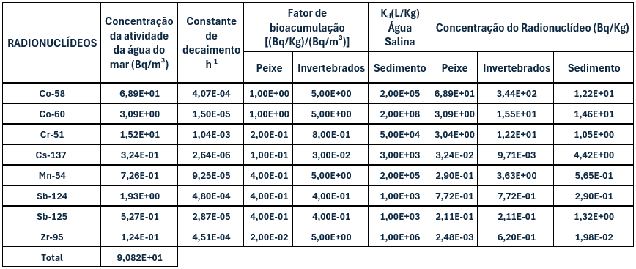

Neste cenário hipotético da liberação de todo o conteúdo do TAR, as concentrações em amostras ambientais nos compartimentos: água, peixes e sedimento, não atingiram os Níveis de Notificação (Report Level), preconizados no NUREG 1301 e Regulatory Guide 4.8, documentos estes que também são utilizados como referência no PMARO (ELETRONUCLEAR, 2023).

A premissa que visa mensurar o impacto foi estabelecida com base nos parâmetros da Tabela 2. Logo, dentro do cenário proposto, não são esperadas detecções de quaisquer radionuclídeos em amostras ambientais que requeiram ações específicas previstas no MCRMA (ELETRONUCLEAR, 2013).

O Programa Complementar de Monitoração Ambiental Radiológico, definido no procedimento PA-AG-013 (ELETRONUCLEAR, 2022), tem por objetivo o acompanhamento dos níveis de radiação ambiental em várias matrizes e meios, provocados por liberações radiológicas em condições atípicas de operação da CNAAA. Seu caráter é investigativo, de forma a determinar a amplitude dessas influências, para nortear as ações corretivas. Este Programa será acionado sempre que forem atingidos os níveis de notificação e será desativado apenas quando as condições retornarem aos níveis similares àqueles observados antes do evento.

Sendo assim, os resultados inferiores aos níveis de notificação, conforme Tabela 2, serão informados dentro da sistemática normal do PMARO (ELETRONUCLEAR, 2023).

Tabela 2: Resultados dos compartimentos ambientais comparados aos níveis de notificação e LLD.

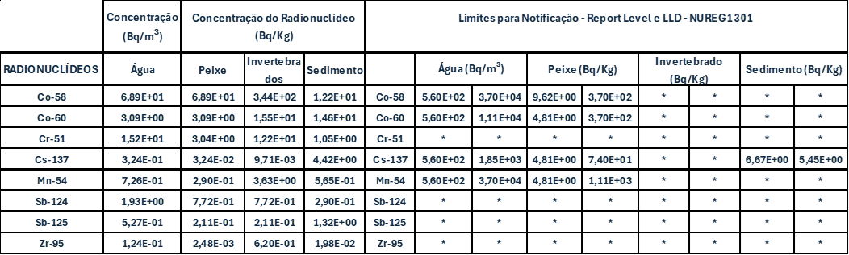
*Não foram encontrados valores preconizados nas bibliografias consultadas.

É importante salientar que, para alguns radionuclídeos e compartimentos ambientais, não há valores de níveis de notificação (Report Level) e de Low Level Detection (LLD) nos documentos de referência utilizados, como para os invertebrados e sedimento.

- CONCLUSÃO

Os resultados dos cálculos de concentração dos radionuclídeos nas matrizes ambientais, considerando o cenário e as premissas propostas, indicam que não seriam esperadas detecções de quaisquer radionuclídeos nas amostras ambientais que requeressem ações específicas conforme previsto no MCRMA, pois os valores ficariam abaixo do Report Level. Portanto, os resultados inferiores aos valores de Report Level descritos na Tabela 2 seriam informados dentro da sistemática normal do programa de monitoração radiológico ambiental.

Adicionalmente, cabe ressaltar que o Programa Complementar de Monitoração Ambiental Radiológico será implementado pela Eletronuclear imediatamente no caso da ocorrência de um evento desta magnitude de forma a se verificar a real presença e concentração de radionuclídeos acima dos limites estabelecidos nos documentos normativos e procedimentos.

- REFERÊNCIAS BIBLIOGRÁFICAS

ELETRONUCLEAR - Manual de Controle Radiológico do Meio Ambiente CNAAA Unidade 1 - (MCRMA), Revisão 00, 2013.

ELETRONUCLEAR - Programa Complementar de Monitoração Ambiental Radiológico - PA-AG-013, Revisão 7, 2022.

ELETRONUCLEAR - Programa de Monitoração Ambiental Radiológico Operacional - PA-AG-010, Revisão 13, 2023.

IAEA (INTERNATIONAL ATOMIC ENERGY AGENCY). 2001. Generic Models for Use in Assessing the Impact of Discharges of Radioactive Substances to the Environment, Safety Report Series Nº 19 Vienna.

PEREIRA, W.S; KELECOM, A. & PY JÚNIOR, D.A. 2008. UTILIZAÇÃO DE PEIXES COMO BIOMONITOR PARA FINS DE RADIOPREOTEÇÃO AMBIENTAL EM ECOSSISTEMAS AQUÁTICOS CONTINENTAIS. UM MODELO CONCEITUAL. Oecologia Brasiliensis, Vol. 12 (3): 542-552, 2008.

U.S. NUCLEAR REGULATORY COMMISSION - NUREG - 1301, 1991. Offsite Dose Calculation Manual Guidance: Standard Radiological Effluent Control for Pressurized Water Reactors. Washington, DC.

U.S. NUCLEAR REGULATORY COMMISSION - REGULATORY GUIDE 4.8, 1975. Environmental Technical Specifications for Nuclear Power Plants. Washington, DC.

